РОССИЙСКИЙ УНИВЕРСИТЕТ ДРУЖБЫ НАРОДОВ

Факультет физико-математических и естественных наук

Кафедра прикладной информатики и кибербезопасности

Лабораторная работа №2

дисциплина: Информационная безопасность

Студент: Павлова Варвара Юрьевна

Группа: НПИбд-01-21

МОСКВА

2024 г.

Цель: Получение практических навыков работы в консоли с атрибутами файлов, закрепление теоретических основ дискреционного разграничения доступа в современных системах с открытым кодом на базе ОС Linux.

Ход работы:

1. В установленной при выполнении предыдущей лабораторной работы операционной системе создайте учётную запись пользователя guest (использую учётную запись администратора): useradd guest
2. Задайте пароль для пользователя guest (использую учётную запись администратора): passwd guest

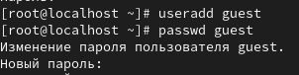

1. Войдите в систему от имени пользователя guest.
2. Определите директорию, в которой вы находитесь, командой pwd. Сравните её с приглашением командной строки. Определите, является ли она вашей домашней директорией? Если нет, зайдите в домашнюю директорию.



1. Уточните имя вашего пользователя командой whoami.



1. Уточните имя вашего пользователя, его группу, а также группы, куда входит пользователь, командой id. Выведенные значения uid, gid и др. запомните. Сравните вывод id с выводом команды groups.

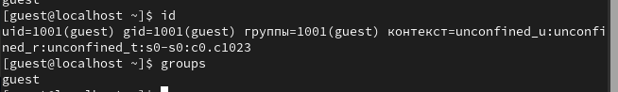

1. Сравните полученную информацию об имени пользователя с данными, выводимыми в приглашении командной строки.
2. Просмотрите файл /etc/passwd командой cat /etc/passwd Найдите в нём свою учётную запись. Определите uid пользователя. Определите gid пользователя. Сравните найденные значения с полученными в предыдущих пунктах.

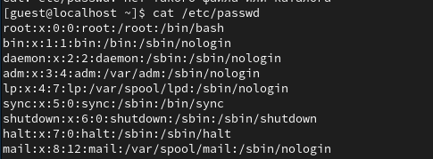

1. Определите существующие в системе директории командой ls -l /home/

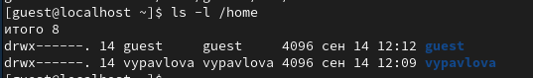

1. Проверьте, какие расширенные атрибуты установлены на поддиректориях, находящихся в директории /home, командой: lsattr /home

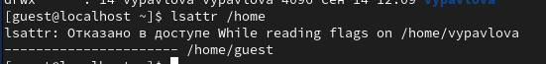

1. Создайте в домашней директории поддиректорию dir1 командой mkdir dir1 Определите командами ls -l и lsattr, какие права доступа и расширенные атрибуты были выставлены на директорию dir1.

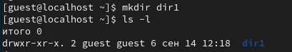

1. Снимите с директории dir1 все атрибуты командой chmod 000 dir1 и проверьте с её помощью правильность выполнения команды ls -l

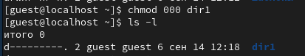

1. Попытайтесь создать в директории dir1 файл file1 командой echo "test" > /home/guest/dir1/file1 Объясните, почему вы получили отказ в выполнении операции по созданию файла? Оцените, как сообщение об ошибке отразилось на создании файла? Проверьте командой ls -l /home/guest/dir1 действительно ли файл file1 не находится внутри директории dir1.

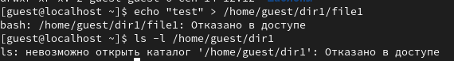

14. Заполните таблицу «Установленные права и разрешённые действия» (см. табл. 2.1), выполняя действия от имени владельца директории (файлов), определив опытным путём, какие операции разрешены, а какие нет. Если операция разрешена, занесите в таблицу знак «+», если не разрешена, знак «-».

15. На основании заполненной таблицы определите те или иные минимально необходимые права для выполнения операций внутри директории dir1, заполните табл. 2.2.